«Задача дня – 2023» в гимназии!
23 ноября 2023 г. педагоги и учащиеся гимназии приняли участие в традиционном событии Института системно-деятельностной педагогики Л.Г. Петерсон «Учусь учиться» – Международном фестивале «ЗАДАЧА ДНЯ», который прошел в формате флешмоба!
Это интеллектуальный праздник для гимназистов 1 – 6-х классов! В этот день участники смогли не только пройти настоящий квест с решением красивой математической задачи, но и разобрать методом ролей все варианты решения, проверить себя, сделать выводы о том, за что можно себя похвалить, а чему еще предстоит научиться!
Фестиваль стал хорошей подготовкой к «Олимпиаде Петерсон –2024»!
События флешмоба отражались ВК гимназии (отв. Черней Н.С.).
Координатор – Билль Ирина Александровна, заместитель директора по УВР, учитель истории и обшествознания.

Участники Международного фестиваля «ЗАДАЧА ДНЯ»:
Класс | Учитель | Количество участников | Урок | Кабинет
1В | Шевчук Оксана Николаевна | 28 | 2 | 204
2А | Рябенко Татьяна Григорьевна | 26 | 4 | 210
2В | Луцык Оксана Владимировна | 28 | 3 | 312
5Б | Рябенко Татьяна Григорьевна | 25 | 3 | 210
6Г | Тулапина Елена Николаевна | 24 | 4 (2 смена) | 306
6А | Сердюк Ирина Валентиновна | 26 | 2 (2 смена) | 209
5А | Сердюк Ирина Валентиновна | 21 | 2 | 209
Всего: классов – 7, учащихся – 178.

Фото о мероприятии:
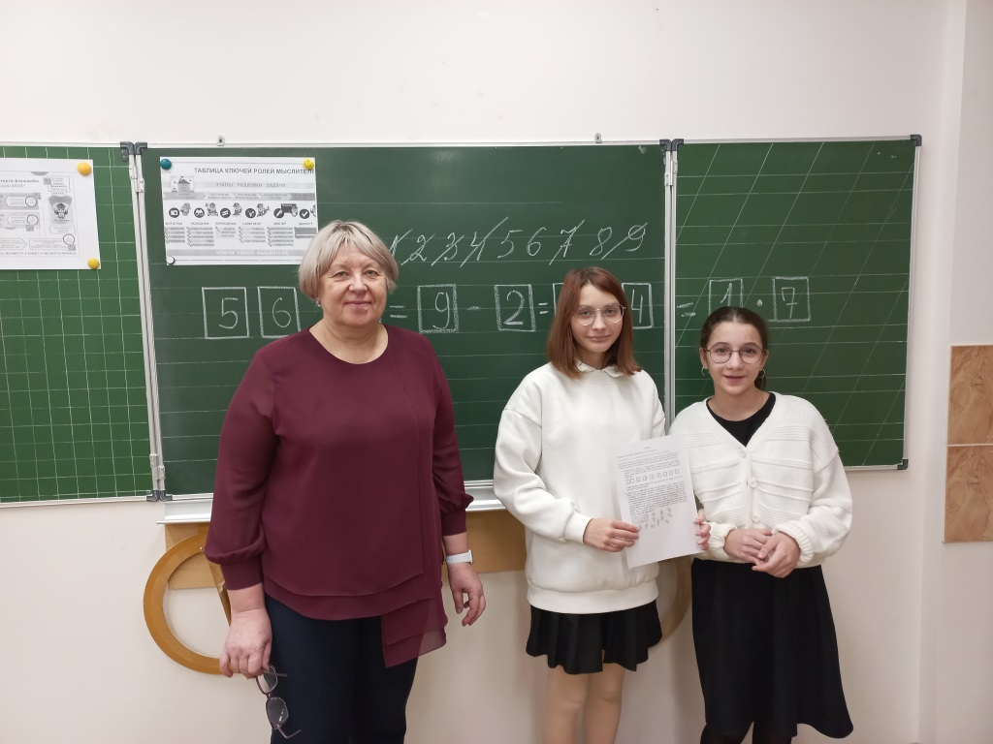
Урок в 6 А классе. Учитель Сердюк И.В.
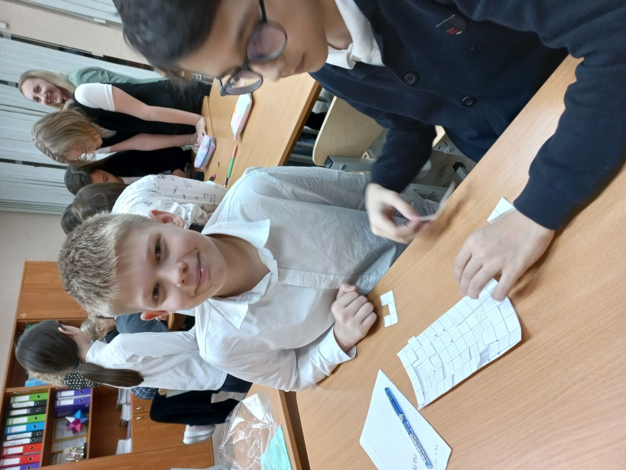
Урок в 6Г классе. Учитель Тулапина Е.Н.

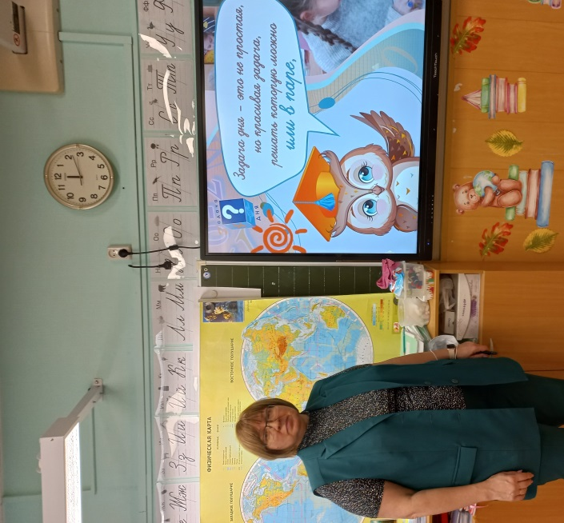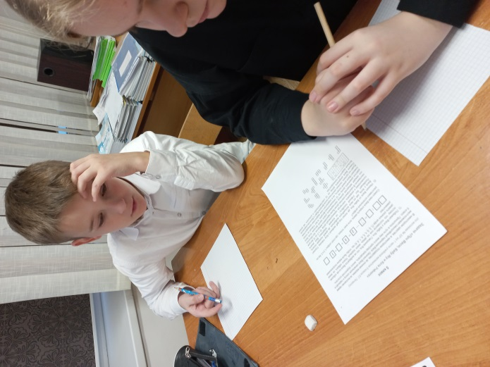
«Задача дня» в 5Б классе. Учитель Рябенко Т.Г.

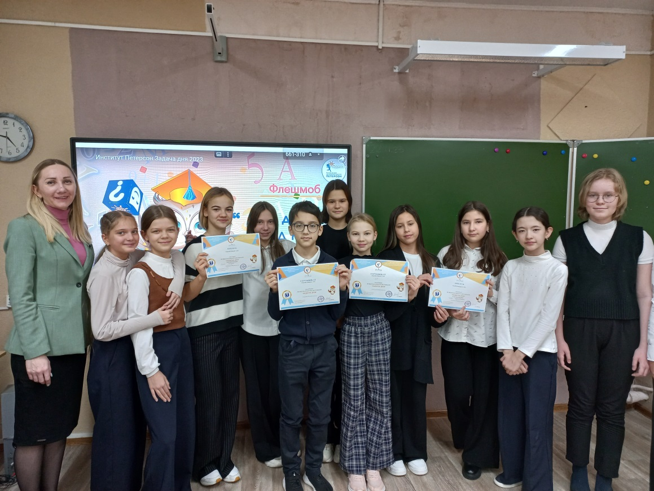
Да здравствует Наука Математика! Дипломанты 6Г класса.

Информацию предоставила Билль И.А., заместитель директора по УВР, учитель истории и обществознания

